I vår värld och i vår verklighet blir köket allt mer som vardagsrummet. Köket har länge varit festens mittpunkt. Matlagning är inte längre en trend. Det är en livsstil och matlagningskunskaper är något att vara stolt över. Vi vet att de rätta verktygen behövs i köket. Ett bevis för att vi har de rätta verktygen är att vi har fler kända kockar än någon annan på vår sida.
Välj med hjärta och själ.

Stockholm den 30 september 2011

PRESSMEDDELANDE

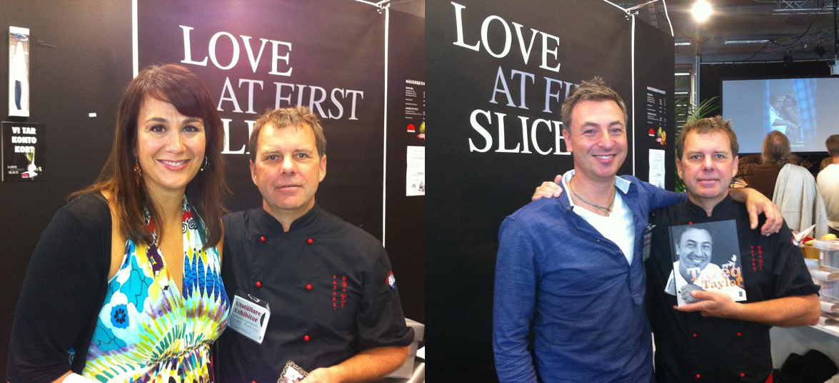
Knivakademien önskar Alexandra Zazzi och Tareq Taylor välkomna!

Knivakademin har syftet att driva och utveckla den svenska knivmarknaden samt främja nätverksbyggande inom ”livets goda”. Den styrs övergripande av det Styrande Rådet som utser en kärna av 18 hedersmedlemmar med olika anknytningar till köket och matlagning. De väljs ut med omsorg, eftersom hedersmedlemmarna ska ha kvaliteter som stärker Knivakademien och berikar tematräffarna.
Hittills har tolv personer tillfrågats och samtliga har tackat ja. Det senaste tillskottet är Alexandra Zazzi och Tareq Taylor.
Alexandra Zazzi blev känd för svenska folket genom sin Robinsonvinst. Hon är flitigt anlitad som tv-kock, skribent, föreläsare, konferencier och programledare. Dessutom har hon gett ut fyra böcker om mat, anordnar matevents för företag och organisationer samt arbetar med catering.
Tareq Taylor har ett förflutet som ägare av restaurang Trappaner i Malmö. Numera driver han Slottsträdgårdens Kafé. Han är dessutom TV-kock i SVTs omtyckta trädgårdsprogram Trädgårdsfredag. Tareq har varit kock i 25 år. Ekologiska och närproducerade råvaror ligger honom varmt om hjärtat.
Knivakademien är säkra på att Alexandra och Tareq har mycket att tillföra Knivakademien. Ytterligare medlemmar som anslutit till Knivakademien på senare tiden är Anton Körberg, Erik Lallerstedt, Bengt Sjöstrand, Christofer Åslund och Leif Mannerström.

I dagsläget har Knivakademien följande hedersmedlemmar:
- Plura Jonsson, artist och författare
- Paul Svensson, kock och författare
- Stefano Catenacci, kock och författare
- Jonas Höglander, souschef på Operakällaren och Stefanos högra hand
- Anton Körberg, programledare på radiostationen Rockklassiker
- Gunnar Brontzelius, ägare av Electrolux Home-butiken i Sickla
- Erik Lallerstedt, kock och författare
- Bengt Sjöström, kock och författare
- Christofer Åslund, driver webbutiken Cleancut
- Tareq Taylor, kock och författare
- Alexandra Zazzi, kock och författare
- Leif Mannerström, kock och författare

Den officiella webbplatsen för akademiens medlemmar och andra nyfikna är: www.knivakademien.se

Presskontakt:
Knivakademien
Johan Almling
johan@knivakademien.se
Tel: 08-545 118 81

